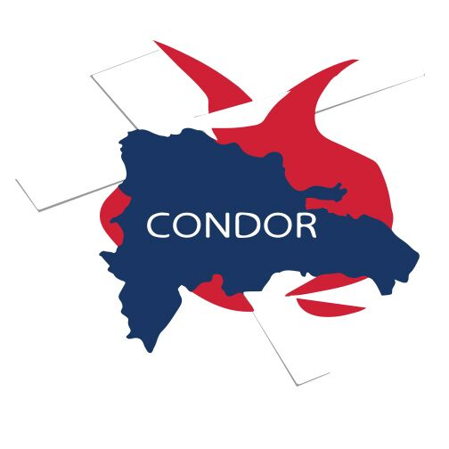

CONFERENCIA DOMINICANA DE RELIGIOSOS Y RELIGIOSAS - CONDOR
MUJERES DEL ALBA “LA OSADA ESPERANZA AL DESPUNTAR LA AURORA”

“SOÑAR UNA NUEVA MANERA DE SER CONDOR”
IDENTIDAD Y PERTENENCIA

Mensaje final de la LXIII Asamblea General de la CONDOR
Santo Domingo, D.N. ,7 al 9 de octubre de 2024

La Conferencia Dominicana de Religiosos y Religiosas (CONDOR) reunida en asamblea con la presencia de los Superiores y Superioras Mayores y Delegados y Delegadas de las Congregaciones Religiosas presentes en el país, se dirige a la Vida Religiosa Dominicana y a la sociedad en general con el siguiente mensaje:

Con el lema: “Vida Religiosa centinelas vigilantes de las llamadas del Espíritu”, hemos orado y reflexionado juntos y juntas, partiendo de una visión de la realidad que nos apremia: las condiciones de pobreza y la falta de oportunidades en la población más vulnerable; el crecimiento de la delincuencia y la violencia contra la mujer; la falta de políticas eficaces que promuevan una educación y sistema sanitario de calidad; la desigualdad salarial donde contrastan salarios de miseria de gran parte de la población frente a salarios exorbitantes de muchos funcionarios; la politización de los puestos de la administración pública que generan clientelismo y burocracia; el narcotráfico que permea muchas instancias y la trata de personas que sigue aumentando.

Como religiosos y religiosas renovamos nuestra consagración fortaleciendo nuestra voz profética, de manera especial, rechazando la utilización política del tema haitiano, las rígidas medidas migratorias que pretenden desviar el foco de atención criminalizando a los migrantes en vez de centrarse en sanear los cuerpos policiales, militares y autoridades fronterizas que deberían regular el flujo migratorio sin corrupción y basándose en los Derechos Humanos , la sinceración e implicación de los empleadores de migrantes en ser parte de la solución.

Todo pueblo que comparte fronteras está llamado a entenderse, a cooperar solidariamente, pues nos necesitamos unos a otros. No podemos sumarnos a estos movimientos de rechazo hacia los migrantes haitianos y dominicanos descendientes de haitianos. Muchos de nosotros hemos venido de otras tierras, de otras culturas, y nos ha acogido un pueblo dominicano generoso, alegre, trabajador y solidario. Juntos hemos compartido la vida, la fe, los sueños, las luchas; hemos caminado juntos por los barrios y los campos; juntos construimos y hacemos crecer este país, y juntos estamos llamados a salir adelante con resiliencia y solidaridad, unidos por el amor a esta tierra y a sus gentes. Pedimos a Dios que nos dé una mirada misericordiosa como la suya.

En el marco del Jubileo de la Vida Consagrada: Peregrinos de Esperanza (2025), iluminados por el horizonte inspirador de la Confederación Latinoamericana y Caribeña de Religiosos y Religiosas (CLAR) y el Sínodo sobre la Sinodalidad , convocado e impulsado por el Papa Francisco y cuya segunda sesión se está celebrando en Roma actualmente ( 2 al 27 de octubre de 2026), reconocemos que, no siempre hemos sido reflejo de la Palabra de Dios para los demás, y aunque acompañamos los sectores más vulnerables de la población, también es cierto que debemos crecer en sinodalidad, escucha y diálogo, articulando nuestra misión con otros y otras desde la riqueza de nuestras familias carismáticas y como Conferencia Dominicana de Religiosos y Religiosas – CONDOR .

Necesitamos profundizar en nuestra vida de oración y que siempre ha de estar alimentada por la Palabra, la invitación a ser transformados de manera personal, comunitaria e institucionalmente en esta dimensión de la Sinodalidad, para vivir centrados en Jesucristo, que nos llama y nos envía. En estos tiempos de reestructuración, tenemos que ser capaces de hacer un equilibrio entre la fidelidad carismática y la creatividad, entre estructura y novedad, entre continuidad e itinerancia.

De esa manera, viviremos el llamado que se nos hace: Una Vida Religiosa, que ha de ser vigilante y centinela, que ha de estar alerta, día y noche que llega por el horizonte que nos inspira, (Is 52, 8-9) y nos invita a reconocer el paso de Dios en la Historia, a alzar con voz profética de lo que han visto nuestros propios ojos, a despertar a los dormidos y animar a los cansados (Is 62, 6-7), a anunciar la Buena Noticia del Reino movidos por el Espíritu Santo.

Superiores y Superioras Mayores y Delegados y Delegadas de la Conferencia Dominicana de Religiosos y Religiosas – CONDOR

Santo Domingo, D.N. ,9 de octubre de 2024.


Fray Jorge Luis Jiménez Portes
Presidente de la CONDOR

